Définir le mouvement de chaque objet

Transformation et transmission des mouvements
C'est le déplacement d'un objet dans l'espace, combinaison de déplacements en
translation (trajectoire rectiligne) et/ou rotation (trajectoire circulaire). Il peut être à
vitesse constante, avec accélération ou décélération. Les mouvements se repèrent par rapport à une référence, qui est considérée comme fixe.

Nom du système  Exemples d’objets | Comment le mouvement est-il produit ?  les pièces, le fonctionnement | Y a-t-il modification du mouvement ?
Roues dentées (engrenages)  Ex : | Un engrenage  Une roue dentée qui entraîne une autre roue dentée | Le mouvement est transmis, il est accéléré ou diminué.
Roue dentée (crémaillère)  ex: | Crémaillère  Une crémaillère est une tige rectiligne ou une barre garnie de dents. C'est la rotation d'une vis ou d’une roue qui provoque la translation de la crémaillère | Transformation d'un mouvement de rotation en mouvement de translation et inversement
Poulie Corde  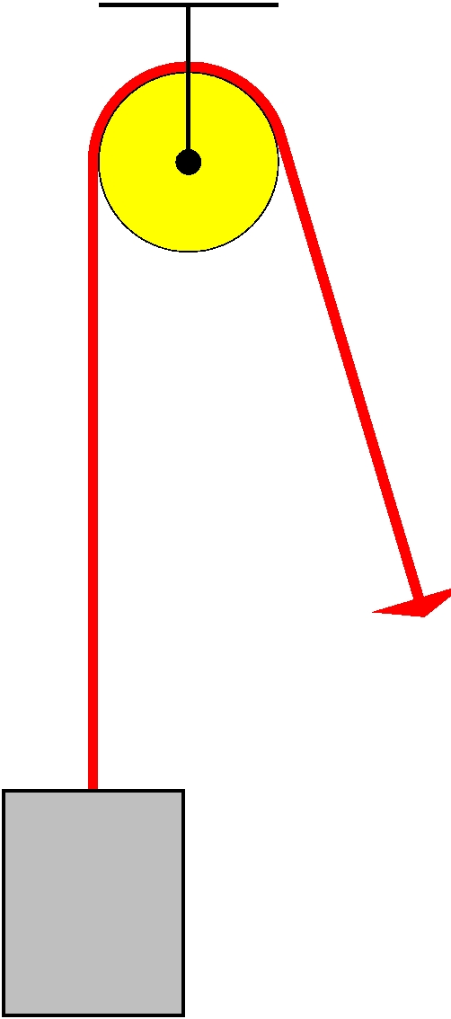 | La poulie est constituée d'une roue à gorge tournant autour d'un axe suspendu à une chappe.  Poulie courroie corde  : la poulie est une roue dont la jante accueille une courroie, une chaîne, une corde, un câble | Un mouvement poulie-corde transforme  → un mouvement de rotation en mouvement de translation
Treuil  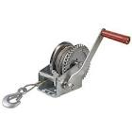  ex : | L’efficacité du treuil est d’autant meilleure que sa manivelle est grande et le rayon de son tambour est petit. | Transformation d’un mouvement de translation en mouvement de rotation
Pompe à piston, piston  ex: | En mécanique, un piston est une pièce rigide de section généralement circulaire coulissant dans un cylindre de forme complémentaire. Le déplacement du piston entraîne une variation de volume de la chambre, partie située au-dessus du piston, entre celui-ci et le cylindre. | Pas de transformation
Vis sans fin  ex: | Une vis sans fin est un cylindre comportant une cannelure hélicoïdale (parfois plusieurs), la faisant ressembler à une tige filetée La rotation entraîne la translation de la crémaillère, mais la transformation inverse est impossible | Transformation d’un mouvement de rotation en un mouvement de translation

On peut placer les dispositifs de transmission de mouvement en deux catégories, suivant qu’elles transforment une translation en rotation (ou réciproquement), ou bien qu’ils conservent la nature du mouvement entre l’entrée et la sortie.

. Systèmes
Transmission  SANS  transformation | Translation ➔ Translation |  | - Poulie.  - Palan (association de poulies).  - Tige/câble (pompe à vélo)
Rotation ➔ Rotation |  | - Engrenage (essoreuse à salade).  - Poulies/courroie (imprimante, magnétoscope, téléski).  - Pignons/chaîne (bicyclette)
Transmission  AVEC  Transformation  Rotation ➔⬅ Translation |  | - Pignon/roue dentée/crémaillère (tire-bouchon à bras, certain portails électrique coulissants).  - Bielle/manivelle (parapluie, aiguille de machine à coudre).

